**关于开展豇豆承诺达标合格证市场查验**

**试点工作的告知书**

开平市农产品生产主体、农产品收购的单位（个人）、农产品批发市场、零售市场、食品生产企业、餐饮服务企业和集中用餐单位食堂：

为提升农产品质量安全信用追溯水平，助推全过程监管，严抓共管重点问题农产品豇豆溯源管理工作，市农业农村局联合市市场监督管理局计划在开平市振华批发市场开展豇豆承诺达标合格证市场查验试点工作，**凡是进入振华批发市场的豇豆必须附带承诺达标合格证**（以下简称“合格证”），试行时间为2025年8月1日至2025年9月30日，自2025年10月开始正式实行。

请有关主体按要求开具、保存、查验合格证，市农业农村局、市场监督管理局将在日常执法检查中将开具合格证作为重点检查事项，若发现未按规定做好豇豆合格证开具工作的，严格按照有关法律法规查处。

有关主体须做到每批次豇豆均附带合格证上市销售，在“广东省农产品质量安全追溯管理平台”或“粤农合格证”注册账号后购买（申领）电子版合格证进行激活开具，**或前往所在村委会领取手写版合格证（仅限开平本地主体）**。

**手写版合格证填写模板参考**

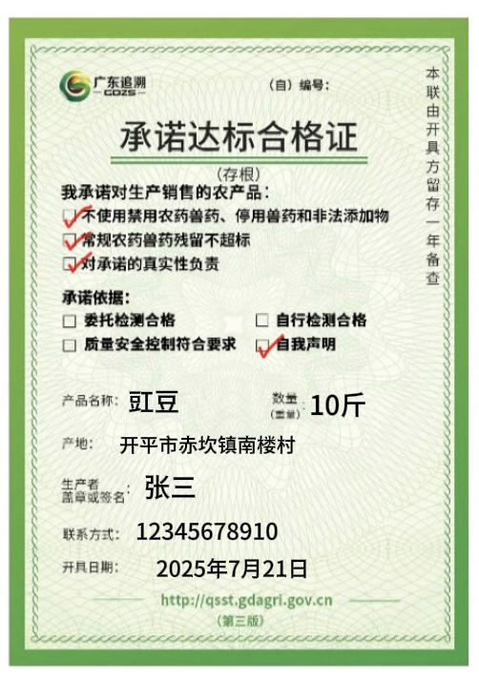

开平市农业农村局

开平市市场监督管理局宣

2025年7月